Pracovní list – výroba piva
Jméno a příjmení: …………………………………………………………………………………………………………………..

Na základě videoukázky popište fáze výroby piva. Do políček přiřaďte vhodné pojmy.
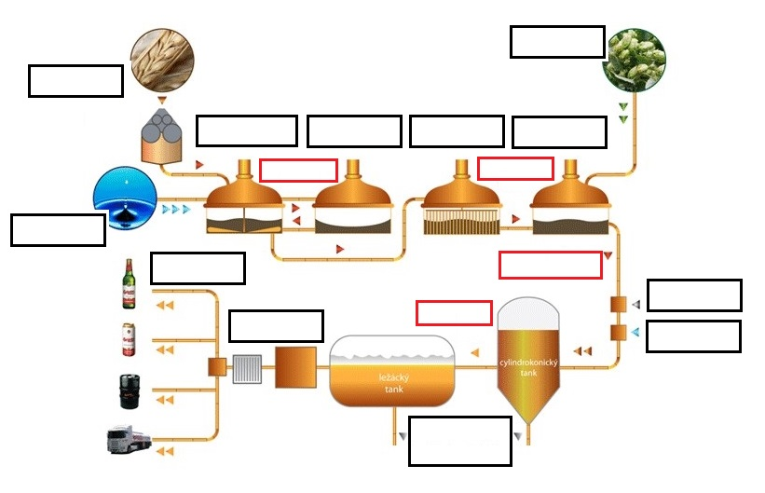

Nabídka pojmů:
kvasinky, chmel, slad, vzduch, voda, odčerpávání použitých kvasnic, vystírací káď, mladé pivo, mladinová pánev, rmuty, filtrace, scezovací káď, sladina, rmutovací pánev, stáčírna, mladina.

